CAMPUSFP

yordan

Modulo 8.- Excepciones y Archivos

**Ejercicios del Módulo 8**

**Ejercicio 1:**

Crea un programa que solicite dos números al usuario y los divida. Captura posibles errores como ArithmeticException (división por cero) y InputMismatchException si el usuario no introduce un número válido.

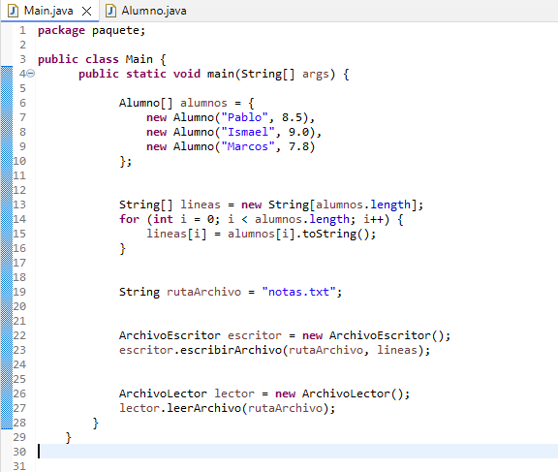

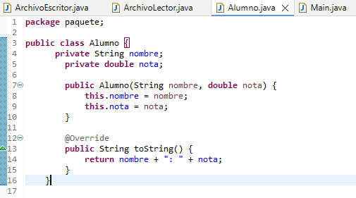

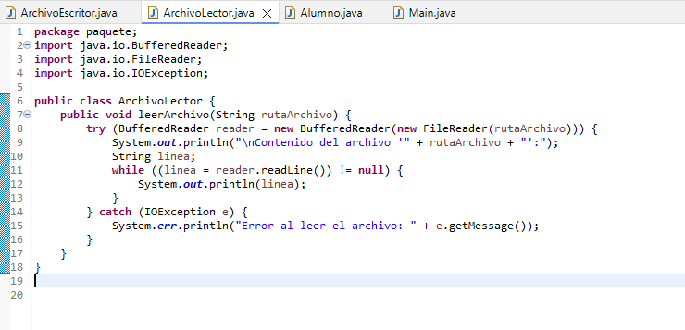

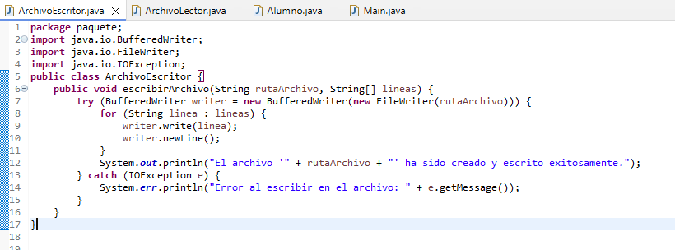

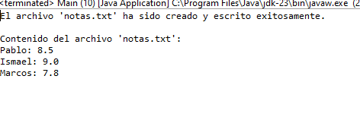

**Ejercicio 2:**

Crea un archivo notas.txt. Escribe al menos tres líneas con nombre y nota de un alumno. Luego, abre el archivo y muestra su contenido línea por línea.

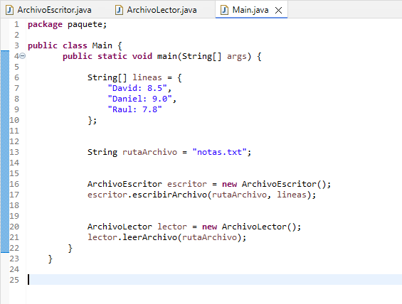

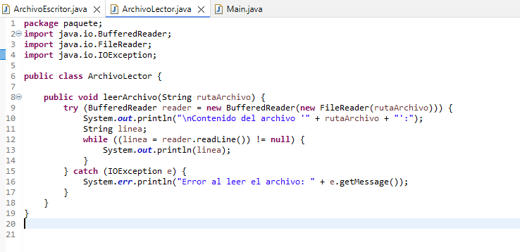

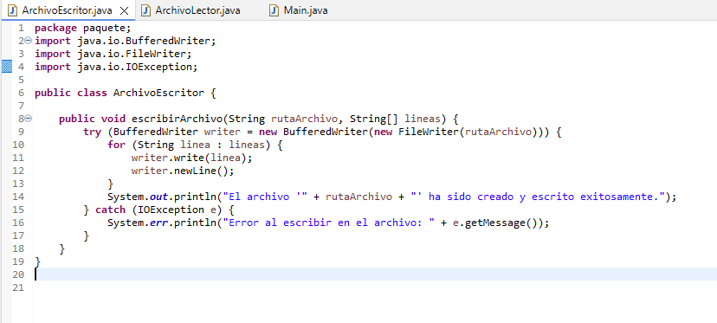

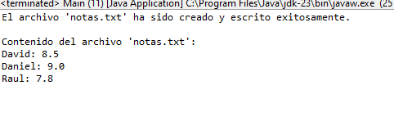

**Ejercicio 3:**

Amplía el programa anterior para que en lugar de sobrescribir el archivo, se añada un nuevo alumno sin borrar los anteriores.

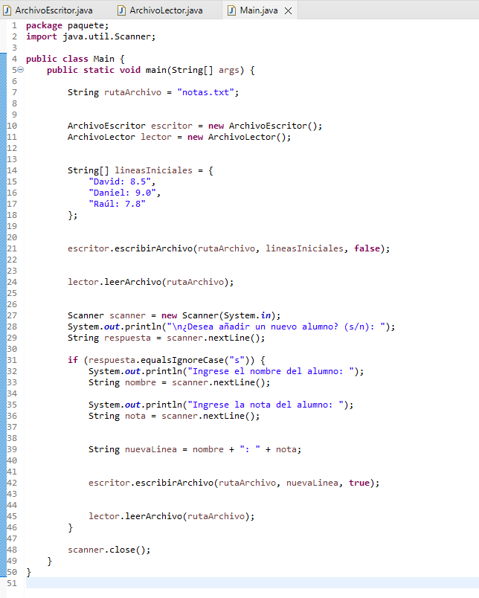

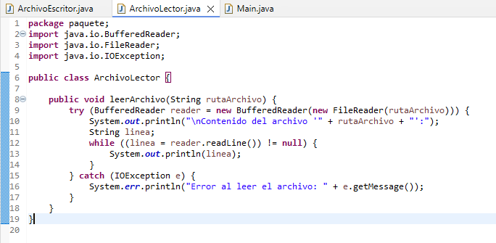

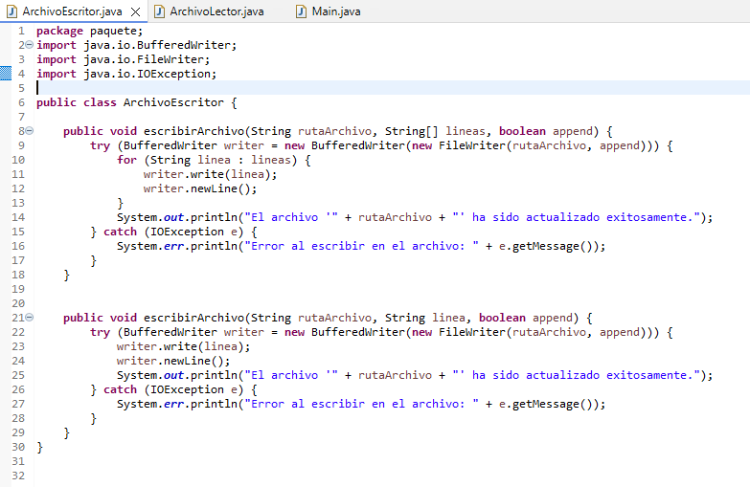

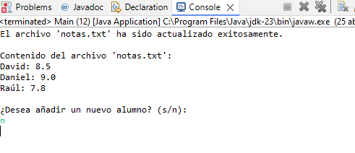

**Ejercicio 4:**

Crea una clase Producto con atributos nombre y precio. Crea un objeto de esa clase, serialízalo y guárdalo en un archivo. Luego deserialízalo y muestra sus atributos en pantalla.

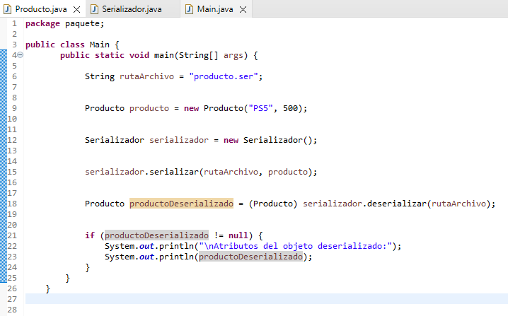

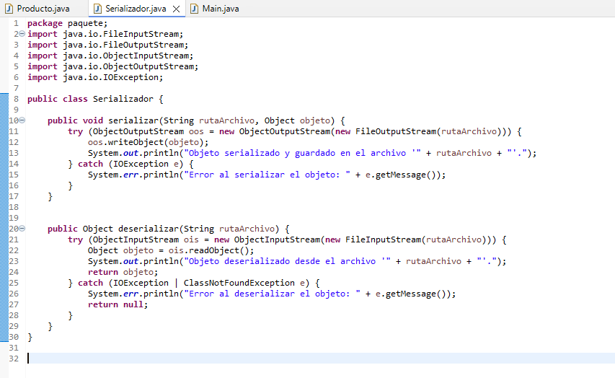

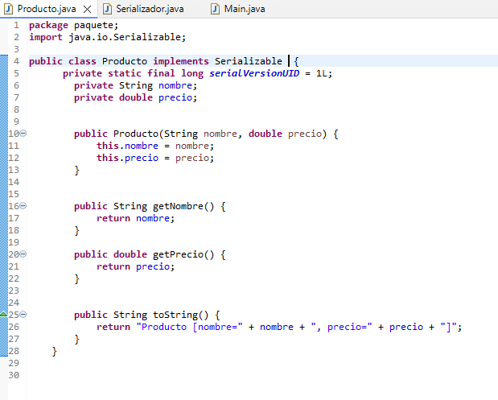

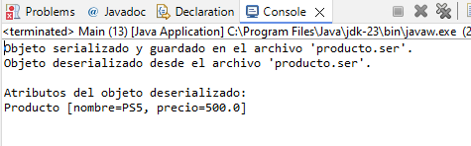

**Ejercicio 5:**

Crea un método que reciba por parámetro el nombre de un archivo. Si no existe, lanza una excepción usando throws. Desde main, captura la excepción y muestra un mensaje amigable para el usuario.

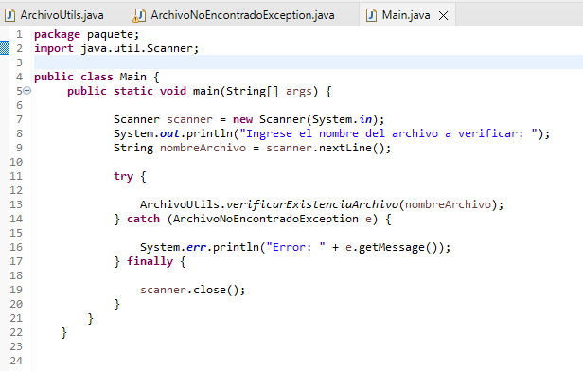

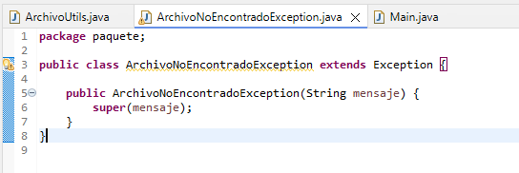

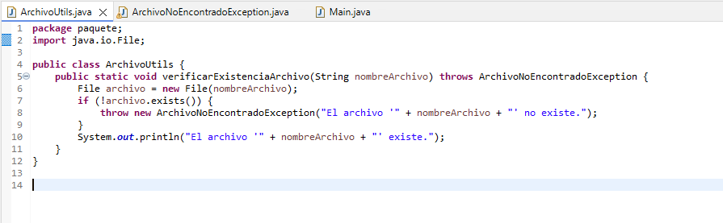

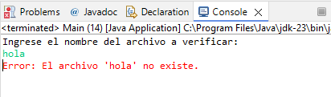

<https://github.com/CR1PTAS/programaci-n.git>